PROYECTO DE LEY +AGRO

PROYECTO DE LEY ________ DE 2021 CÁMARA

“Por medio de la cual se crea un régimen de control directo al precio de los insumos agropecuarios en el territorio nacional”

- INTRODUCCIÓN

Teniendo en cuenta la desfavorable situación económica de la población campesina y analizando la latente crisis del sector agropecuario en nuestro país, hemos llegado a la siguiente conclusión: es necesario establecer una reglamentación de precios a los insumos utilizados en el sector que permita resurgimiento del sector agrícola colombiano.
Actualmente la mayoría de la inversión destinada para el sector agropecuario no genera impacto positivo a largo plazo, la política de evaluación de proyectos y la financiación de los mismos es importante, sin embargo, para poder fortalecer a este sector se necesitan políticas encaminadas a su fortalecimiento competitivo. Lo anterior, se logra cuando se establecen cadenas de producción equitativas abaratando costos que permitan competir a todos los productos del sector en los mercados internacionales y nacionales, con precios competitivos y de excelente calidad.
La eliminación de eslabones en la cadena de fabricante-campesino e importador-campesino es una de las necesidades del sector, la crisis que estamos viviendo debe superarse y fungir como detonante para resaltar la importancia de ser un país agropecuario y establecer políticas beneficiosas para todo el sector. Este es el momento de tomar acciones para evitar abusos de posiciones dominantes en el mercado, o comportamientos que produzcan actos o acuerdos contrarios a la libre competencia que afecten los precios o la disponibilidad de los insumos en detrimento del sector agrícola del país.
Las razones anteriormente mencionadas dan origen al siguiente proyecto de ley.

- INTRODUCCIÓN
- EXPOSICIÓN DE MOTIVOS
- OBJETO
- COMPETENCIA
- MARCO JURÍDICO
- ARTÌCULADO

- EXPOSICIÒN DE MOTIVOS

En nuestro país durante mucho tiempo se ha tratado de saldar la deuda histórica con el campesinado colombiano sin resultados satisfactorios, la necesidad de apoyar al sector agropecuario garantizando precios justos en los insumos agrícolas es uno de los proyectos más ambiciosos del presente siglo. La regulación de precios o la intervención de los mismos no es un tema nuevo, es un debate de vieja data que siempre ha estado latente y ha marcado las discusiones a nivel nacional.
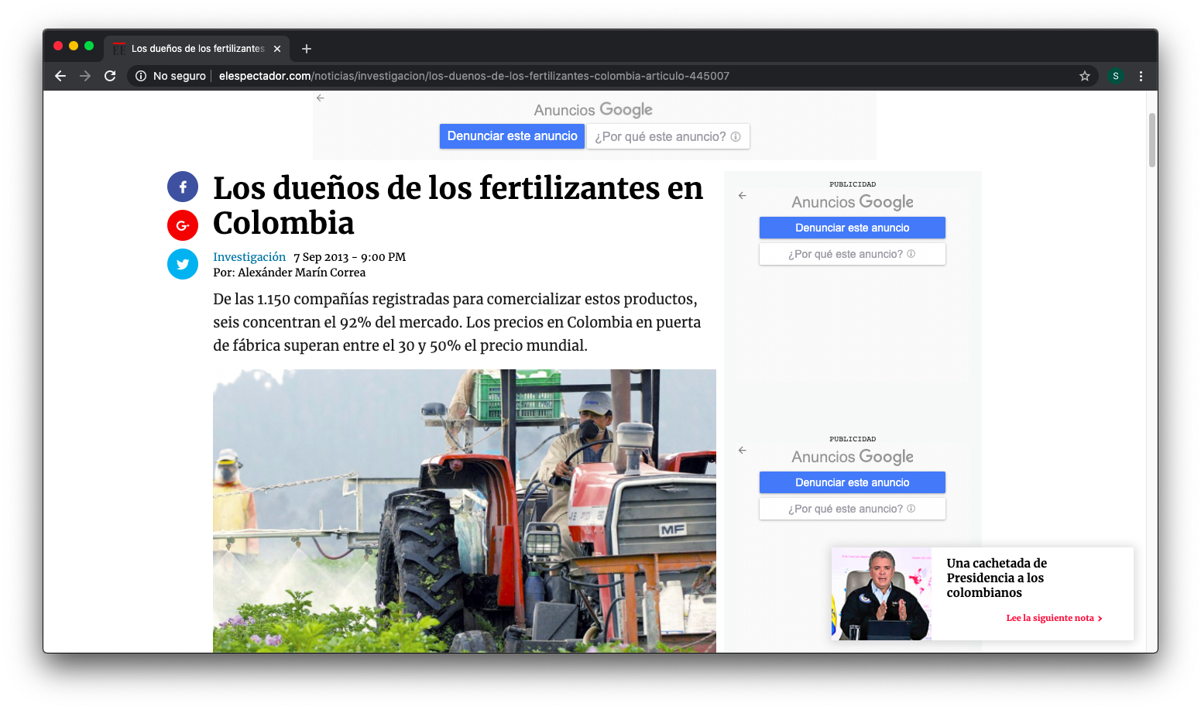

El precio de los insumos agropecuarios incide de manera directa sobre los costos de producción y la competitividad del sector. Altos precios que no obedecen a las condiciones de mercado generan detrimento en la actividad agropecuaria en términos de eficiencia y rentabilidad, siendo este un hecho que causa afectación en los ingresos de los productores.
Dentro de la composición de los costos de producción agropecuaria en Colombia, los insumos químicos para la actividad agrícola (fertilizantes y plaguicidas) llegan en algunos casos a representar el 35%, proporción que, asociada a los precios de estos, se constituyen en factores determinantes de la rentabilidad de las actividades agrícolas y pecuarias y a su vez en una variable que puede estimular o afectar la practica de estas.
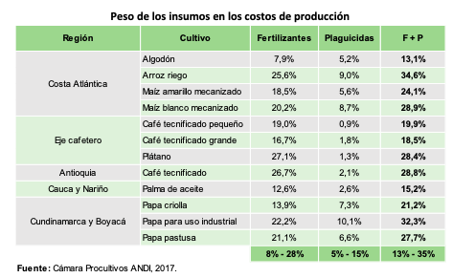

De acuerdo con un análisis del sector, realizado por el Ministerio de Agricultura y Desarrollo Rural, la problemática asociada a los costos de los insumos agropecuarios se categoriza en tres grupos: i) la influencia del mercado internacional, ii) la comercialización interna y, iii) el uso y aplicación.
Los fertilizantes son los insumos mayormente utilizados en la producción agrícola de nuestro país y teniendo en cuenta que los insumos básicos para la producción de los fertilizantes inorgánicos son importados, se concluye que un determinante del precio en este segmento lo constituyen los precios internacionales de los insumos básicos, por tal razón con este proyecto de ley se busca establecer un precio tope sin que se vean afectados los márgenes de los fabricantes y comercializadores, si no por el contrario garantizarle un precio justo a los compradores de los insumos agropecuarios teniendo en cuenta las condiciones del mercado, buscando una mayor competencia en el sector para ofrecer precios más bajos sin afectar directamente las tendencias de los precios. A continuación, se presenta una comparación de los precios nacionales e internacionales de la urea.
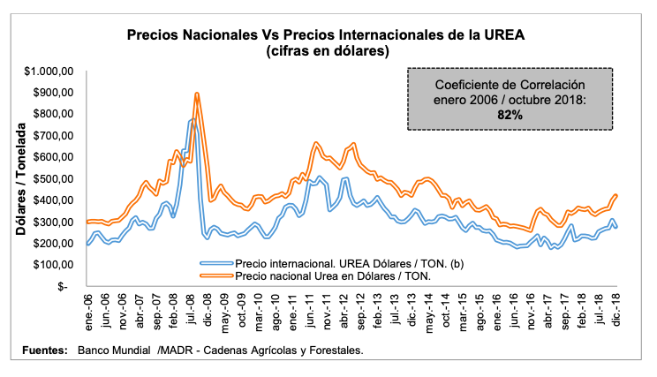
Otro de los detonantes que justifica este proyecto de ley es que el control realizado por el Ministerio de Agricultura y Desarrollo Rural se enfoca en una política de vigilancia de precios de los insumos que resulta ser insuficiente al limitarse al reporte de la variación de precios, lo cual no permite un control adecuado, ni garantiza el abastecimiento y la seguridad alimentaria. El precio de los insumos agropecuarios, en especial de los fertilizantes, repercuten directamente en los costos de producción, afectando directamente el precio de venta a los consumidores colombianos, este aumento desmedido en el precio de los insumos agropecuarios se ha convertido en el problema más grande del campesinado colombiano.
A continuación, se presentan cifras recientes el panorama actual del mercado de algunos insumos agropecuarios. según cifras publicadas por el Sistema de información de precios (SIPSA) del DANE:

FERTILIZANTES, ENMIENDAS Y ACONDICIONADORES DE SUELO

En cuanto a los precios del fertilizante 15-15-15- de 50 kilogramos-, según la información reportada al DANE para abril de 2020, mostraron una variación positiva en 63 de los 75 municipios reportados (84,00%), variación negativa en 4 (5,33%), permanecieron estables en 2 (2,67%) y sin información los 6 restantes (8,00%). En el gráfico 1, se presentan los dos municipios que reportaron la mayor variación al alza en el precio, Facatativá (Cundinamarca) con 19,16%, y Sogamoso (Boyacá) con 11,75%; mientras que los dos municipios con mayor variación a la baja fueron Barranquilla (Atlántico) con -0,88%, y Cartagena de Indias (Bolívar) con -0,62%.

Gráfico 1. Precios del 15-15-15 en los municipios con mayor variación, 2020 (marzo-abril)
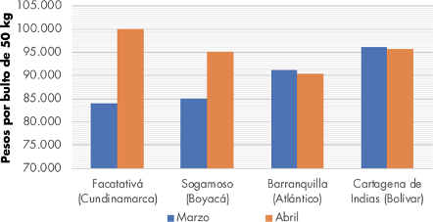
En el gráfico 2 se observa la tendencia de los precios desde finales del año anterior.

Gráfico 2. Tendencia en la variación de los precios de venta minoristas del grupo de fertilizantes enmiendas y acondicionadores de suelo, noviembre (2019)-abril (2020).
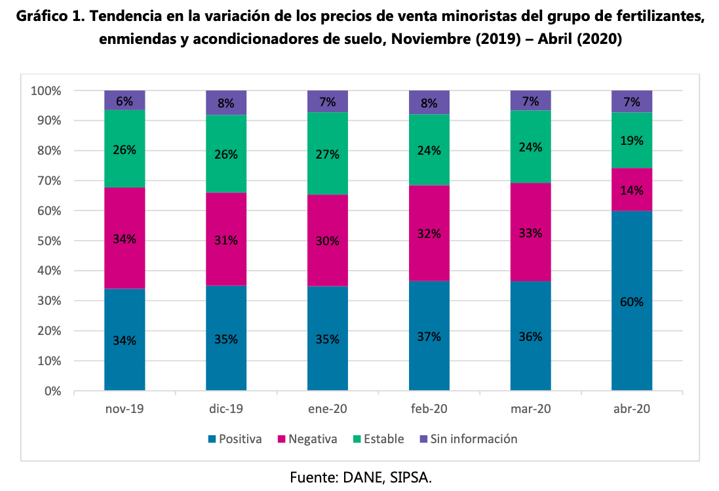
Haciendo referencia específicamente al caso de la Urea uno de los fertilizantes más utilizados individualmente y para mezclas, podemos evidenciar en el gráfico 3. el aumento exponencial del precio desde el año 2018 en cuatro ciudades de nuestro país.

Grafico 3. Comportamiento de los precios de venta minoristas del fertilizante urea 46%.
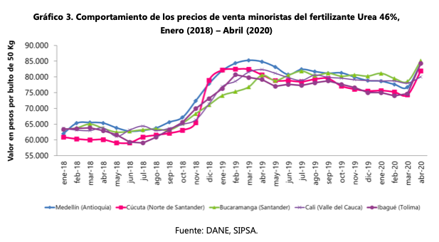

FUNGICIDAS

En cuanto a los precios del fungicida Dithane M-45 Wp Nt -bolsa de 1 kilogramo-, según la información reportada para abril de 2020, mostraron una variación positiva en 80 de los 118 municipios reportados (67,80%), variación negativa en 13 (11,02%), permanecieron estables en 18 (15,25%), y sin información en los 7 restantes (5,93%). En el gráfico 4, se presentan los dos municipios que reportaron la mayor variación al alza en el precio, Granada (Meta) con 14,85%, y Chiquinquirá (Boyacá) con 12,54%; mientras que los dos municipios con mayor variación a la baja fueron Bucaramanga (Santander) con -1,89%, y Florencia (Caquetá) con-1,00%.

Gráfico 4. Precios del Dithane M-45 Wp Nt en los municipios con mayor variación, 2020 (marzo-abril)
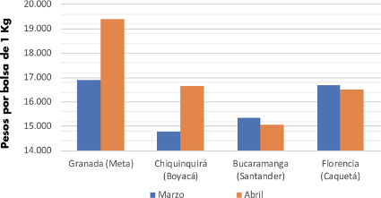
INSECTICIDAS, ACARICIDAS Y NEMATICIDAS

En cuanto a los precios del insecticida Lorsban 4 Ec -frasco de 1 litro-, según la información reportada para abril de 2020, mostraron una variación positiva en 127 de los 161 municipios reportados (78,88%), variación negativa en 15 (9,32%), permanecieron estables en 17 (10,56%), y sin información en los 2 restantes (1,24%). En el gráfico 5, se presentan los dos municipios que reportaron la mayor variación al alza en el precio, Granada (Meta) con 14,31%, y El Rosal (Cundinamarca) con 12,74%; mientras que los dos municipios con mayor variación a la baja fueron Bosconia (Cesar) con -1,32%, y La Celia (Risaralda) con -1,16%.

Gráfico 5. Precios del Lorsban 4 Ec en los municipios con mayor variación, 2020 (marzo-abril)
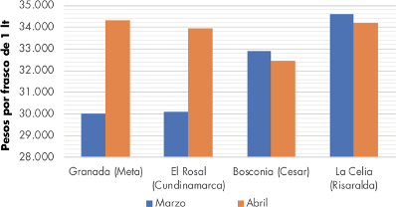

En la siguiente gráfica puede evidenciarse el aumento anormal del precio del insecticida Lorsban 4 Ec recientemente en el Municipio de Espinal Tolima.

Gráfico 6. Variación porcentual de los precios de venta minoristas del insecticida Lorsban 4ec. -Frasco de 1 litro- Espinal (Tolima), mayo (2019)-abril (2020)
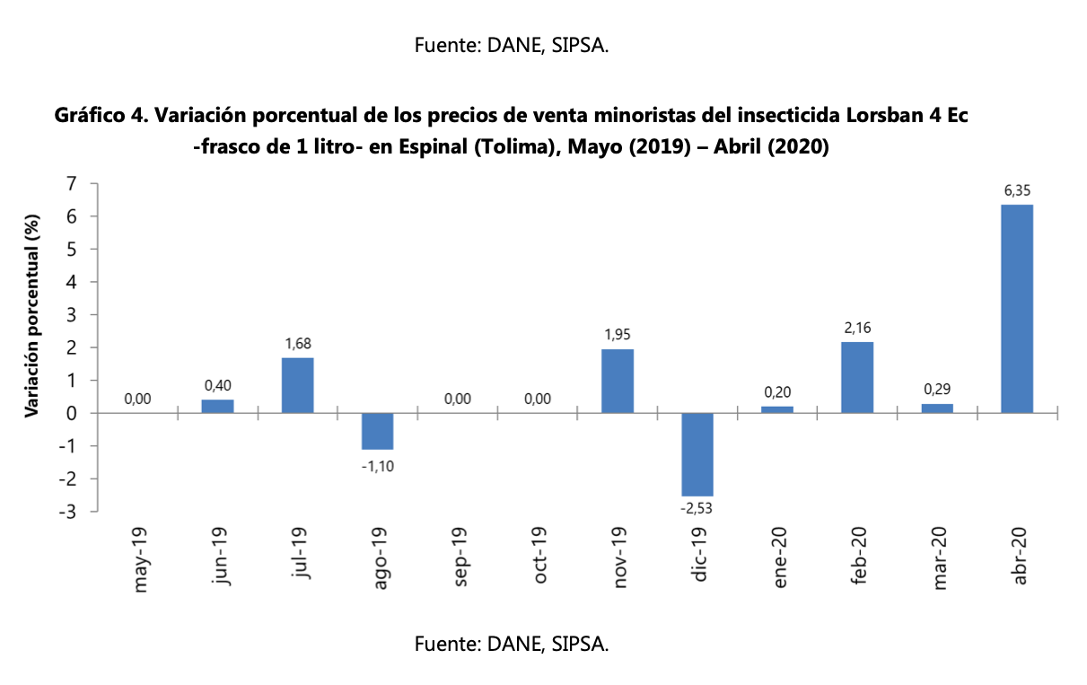

ALIMENTOS BALANCEADOS, SUPLEMENTOS, COADYUVANTES, ADSORBENTES, ENZIMAS Y ADITIVOS

En cuanto a los precios del alimento Pollo engorde-bulto de 40 kilogramos-, según la información reportada para abril de 2020, mostraron una variación positiva en 88 de los 99 municipios reportados (88,89%), variación negativa en 3 (3,03%), permanecieron estables en 4 (4,04%) y sin información en los 4 restantes (4,04%). En el gráfico 7, se presentan los dos municipios que reportaron la mayor variación al alza en el precio, Saravena y Arauquita (Arauca) con 18,40%, y 11,71%, respectivamente; mientras que los dos municipios con mayor variación a la baja fueron Florencia (Caquetá) con -3,10%, y Marsella (Risaralda) con -0,81%.

Gráfico 7. Precios del alimento Pollo engorde en los municipios con mayor variación, 2020 (marzo-abril)
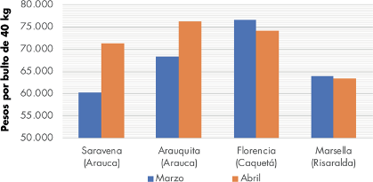

Después de analizar el comportamiento de productos individualmente, se expone el comportamiento de precios de varios insumos en diferentes municipios de nuestro país, el siguiente cuadro fue alimentado con información tomada del Sistema de información de precios (SIPSA) del DANE, cuyos precios y comportamiento corresponden al mes de abril del presente año.
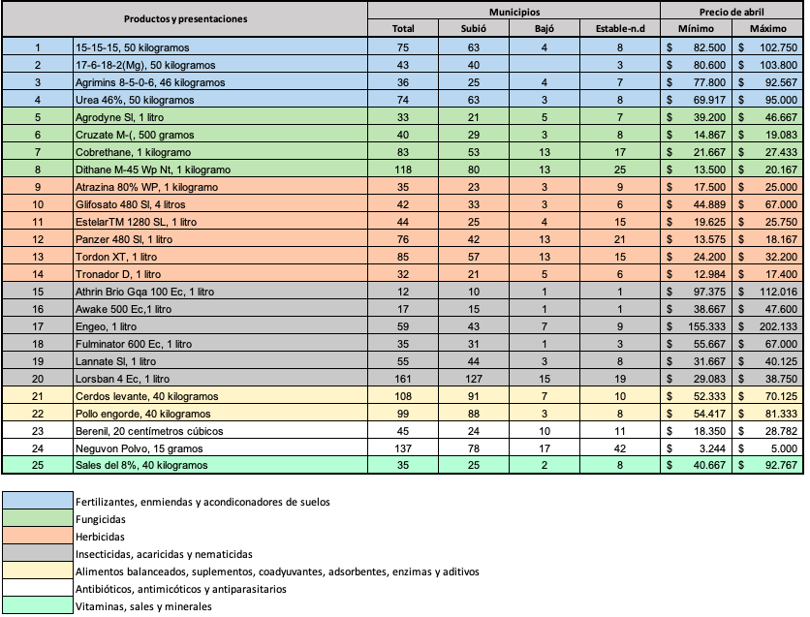
Es importante aclarar que con el presente proyecto de ley se busca establecer precios topes y no precios individuales para los insumos, con esto se busca ajustar los márgenes procurando la utilidad de productores, mayoristas y minoristas, buscando que no existan intermediarios adicionales en la cadena y a su vez incentivando un precio justo en todos los insumos hasta llegar al consumidor final.

- OBJETO

El objeto del proyecto de ley busca aplicar un régimen de control directo al precio de todos los insumos agropecuarios. Entendiéndose por insumo agropecuario, todo producto de origen natural, biotecnológico o químico, utilizado para promover la producción agropecuaria, así como para el diagnóstico, prevención, control, erradicación y tratamiento de las enfermedades, plagas, malezas y otros agentes nocivos que afecten a las especies animales y vegetales o a sus productos.

- COMPETENCIA DE LA COMISIÒN QUINTA CONSTITUCIONAL PERMANENTE

La ley 3ª de 1992, en su artículo segundo definió las competencias para el trámite de los proyectos de ley a las diferentes comisiones constitucionales permanentes, y específicamente, para el caso de la quinta, estipuló:

“Comisión quinta.

Compuesta de trece (13) miembros en el Senado y diecinueve (19) miembros en la Cámara de Representantes, conocerá de: régimen agropecuario; ecología; medio ambiente y recursos naturales; adjudicación y recuperación de tierras; recursos ictiológicos y asuntos del mar; minas y energía; corporaciones autónomas regionales.” (Subrayado fuera del texto)

Así las cosas, se considera que la presente iniciativa es competencia de la Comisión Quinta Constitucional Permanente por tratarse de la regulación del precio de insumos agropecuarios en el territorio nacional, lo cual se considera parte del régimen agropecuario. El presente proyecto de ley se deberá tramitar como ley ordinaria, lo anterior por no tratar temas protegidos por el espectro de la constitución, por lo cual su trámite no es llamado a surtirse por medio de un acto legislativo, tampoco tiene relación con la protección de derechos fundamentales por lo cual no se encuentra vínculo ni necesidad de tramitarse mediante ley estatutaria.
Ahora bien, respecto a la facultad de la iniciativa parlamentaria, el presente proyecto de ley no se encuentra vedado para ser presentado por congresistas en virtud de la iniciativa parlamentaria legislativa, pues tanto la constitución política y la ley 5ª de 1992 son claras en determinar cuáles son los aspectos frente a los que los congresistas no tendrían facultad para presentar una iniciativa.

Específicamente, detallamos el mandato contenido en el artículo 150 constitucional determinó:

ARTÍCULO 150. Corresponde al Congreso hacer las leyes. Por medio de ellas ejerce las siguientes funciones:

1. Interpretar, reformar y derogar las leyes.
2. Expedir códigos en todos los ramos de la legislación y reformar sus disposiciones.
3. Aprobar el plan nacional de desarrollo y de inversiones públicas que hayan de emprenderse o continuar, con la determinación de los recursos y apropiaciones que se autoricen para su ejecución, y las medidas necesarias para impulsar el cumplimiento de los mismos.
4. Definir la división general del territorio con arreglo a lo previsto en esta Constitución, fijar las bases y condiciones para crear, eliminar, modificar o fusionar entidades territoriales y establecer sus competencias.
5. Conferir atribuciones especiales a las asambleas departamentales.
(…)
7. Determinar la estructura de la administración nacional y crear, suprimir o fusionar ministerios, departamentos administrativos, superintendencias, establecimientos públicos y otras entidades del orden nacional, señalando sus objetivos y estructura orgánica; reglamentar la creación y funcionamiento de las Corporaciones Autónomas Regionales dentro de un régimen de autonomía; así mismo, crear o autorizar la constitución de empresas industriales y comerciales del estado y sociedades de economía mixta.
(…)
9. Conceder autorizaciones al Gobierno para celebrar contratos, negociar empréstitos y enajenar bienes nacionales. El Gobierno rendirá periódicamente informes al Congreso sobre el ejercicio de estas autorizaciones
11. Establecer las rentas nacionales y fijar los gastos de la administración.
12. Establecer contribuciones fiscales y, excepcionalmente, contribuciones parafiscales en los casos y bajo las condiciones que establezca la ley.
13. Determinar la moneda legal, la convertibilidad y el alcance de su poder liberatorio, y arreglar el sistema de pesas y medidas.
(…)
19. Dictar las normas generales, y señalar en ellas los objetivos y criterios a los cuales debe sujetarse el Gobierno para los siguientes efectos:
a) Organizar el crédito público;
b) Regular el comercio exterior y señalar el régimen de cambio internacional, en concordancia con las funciones que la Constitución consagra para la Junta Directiva del Banco de la República;
e) Fijar el régimen salarial y prestacional de los empleados públicos, de los miembros del Congreso Nacional y la Fuerza Pública;
22. Expedir las leyes relacionadas con el Banco de la República y con las funciones que compete desempeñar a su Junta Directiva.
En concordancia el artículo 154 de la Constitución Política define que:

ARTÍCULO 154. Las leyes pueden tener origen en cualquiera de las Cámaras a propuesta de sus respectivos miembros, del Gobierno Nacional, de las entidades señaladas en el artículo 156, o por iniciativa popular en los casos previstos en la Constitución.

No obstante, sólo podrán ser dictadas o reformadas por iniciativa del Gobierno las leyes a que se refieren los numerales 3, 7, 9, 11 y 22 y los literales a, b y e, del numeral 19 del artículo 150; las que ordenen participaciones en las rentas nacionales o transferencias de las mismas; las que autoricen aportes o suscripciones del Estado a empresas industriales o comerciales y las que decreten exenciones de impuestos, contribuciones o tasas nacionales.

Así las cosas, el proyecto de ley en consideración no contraría los mandatos constitucionales y por lo tanto puede ser de iniciativa del Congreso de la República.

- MARCO JURÍDICO

El marco en que se mueve la siguiente iniciativa encuentra sustento en la Constitución Política de nuestro país, en el artículo 65 se establece que:
“Artículo 65. La producción de alimentos gozará de la especial protección del Estado. Para tal efecto, se otorgará prioridad al desarrollo integral de las actividades agrícolas, pecuarias, pesqueras, forestales y agroindustriales, así como también a la construcción de obras de infraestructura física y adecuación de tierras. De igual manera, el Estado promoverá la investigación y la transferencia de tecnología para la producción de alimentos y materias primas de origen agropecuario, con el propósito de incrementar la productividad.”

Adicionalmente la ley 101 de 1993 establece que:

“ARTÍCULO 6o. En desarrollo del artículo 65 de la Constitución Política, el Gobierno Nacional otorgará prioridad al desarrollo integral de las actividades agrícolas, pecuarias, pesqueras, forestales y agroindustriales, y su comercialización. Para este efecto, las reglamentaciones sobre precios, y costos de producción, régimen tributario, sistema crediticio, inversión pública en infraestructura física y social, y demás políticas relacionadas con la actividad económica en general, deberán ajustarse al propósito de asegurar preferentemente el desarrollo rural.:
Con base en estos artículos se encuentra sustento el proyecto de ley, adicionalmente teniendo en cuenta que es necesario fijar los lineamientos generales destinados a proteger el ingreso de los agricultores frente a los efectos negativos del aumento de los costos de producción que afectan el ingreso al productor, el bienestar y la estabilidad social del campo, el Ex Presidente Juan Manuel Santos, en ejercicio de sus facultades constitucionales y legales, en particular las conferidas por el artículo 45 de la Ley 489 de 1998, creó la Comisión intersectorial de insumos agrícolas y pecuarios, mediante el decreto 2001 de 2013, afirmando que era necesario fijar recomendaciones para determinar los lineamientos de una política en materia de precios de los fertilizantes, plaguicidas, medicamentos veterinarios y productos biológicos de uso pecuario para los productores, formuladores, importadores, distribuidores, comercializadores o cualquier actor de la cadena de distribución de estos productos utilizados para la producción agropecuaria en el territorio nacional.
Las comisiones intersectoriales tienen como función principal establecer la orientación superior de programas de acción para materias específicas, la ley 489 de 1998 en su artículo 45 facultó la creación de las mismas al Gobierno Nacional.

“ARTÍCULO 45.- Comisiones Intersectoriales. El Gobierno Nacional podrá crear comisiones intersectoriales para la coordinación y orientación superior de la ejecución de ciertas funciones y servicios públicos, cuando por mandato legal o en razón de sus características, estén a cargo de dos o más ministerios, departamentos administrativos o entidades descentralizadas, sin perjuicio de las competencias específicas de cada uno de ellos.
El Gobierno podrá establecer la sujeción de las medidas y actos concretos de los organismos y entidades competentes a la previa adopción de los programas y proyectos de acción por parte de la Comisión Intersectorial y delegarle algunas de las funciones que le corresponden.
Las comisiones intersectoriales estarán integradas por los ministros, directores de departamento administrativo, superintendentes y representantes legales de los organismos y entidades que tengan a su cargo las funciones y actividades en referencia.”

Las políticas históricas del Gobierno Nacional Colombiano optan por la creación de de instrumentos que buscan salvaguardar el sector del agro, confluye lo anterior, con el interés del constituyente primario, que desde la carta política buscó fomentar el desarrollo sector y brindar garantías a los campesinos colombianos. un paso más ambicioso se pudiera concretar con la materialización del presente proyecto, cuyo único fin es que los productores del campo y actores del sector agrícola y pecuario, puedan ser más competitivos a través del acceso a los insumos por un precio justo.
La política de precios de insumos agropecuarios del Ministerio de Agricultura y Desarrollo Rural consiste en utilizar tres elementos de intervención de precios que le permite la ley: (i) Régimen de libertad vigilada, (ii) Régimen de libertad regulada y (iii) Control directo de precios. Esto con el fin de garantizar un adecuado conocimiento del mercado por parte del Estado, que le permita tomar acciones para evitar abusos, sin embargo, estas facultades no han podido controlar de manera efectiva la posición dominante en el mercado de algunas empresas, ni los comportamientos que producen actos o acuerdos contrarios a la libre competencia, esta es una de las tantas razones por la se evidencia la necesidad del presente proyecto de Ley.

El artículo 60 de la ley 81 de 1988 establece las modalidades de intervención de precios.

“Artículo 60. De la Política de Precios. El ejercicio de la Política de Precios a que se refiere el literal d) del artículo 2º. de la presente Ley podrá ejercerse, por parte de las entidades a que se refiere el artículo siguiente, bajo algunas de las modalidades que a continuación se consignan.

i) Régimen de control directo, en el cual la entidad fijará mediante resolución el precio máximo, en cualquiera de sus distintos niveles, que los productores y distribuidores podrán cobrar por el bien o servicio en cuestión;

ii) Régimen de libertad regulada, en el cual la entidad fijará los criterios y la metodología con arreglo a los cuales los productores y distribuidores podrán determinar o modificar, los precios máximos en cualquiera de sus niveles respecto a los bienes y servicios sometidos a este régimen;

iii) Régimen de libertad vigilada, en el cual los productores y distribuidores podrán determinar libremente los precios de los bienes y servicios en cuestión, bajo la obligación de informar en forma escrita a la respectiva entidad sobre las variaciones y determinaciones de sus precios, de acuerdo con la metodología que la entidad determine. Las empresas cuyos bienes o servicios están sometidos a la política de precios que se señale en el presente artículo, tendrán derecho a exigir de la respectiva entidad que se modifique o se permita la modificación el precio en cuestión, consultando para ello el incremento de costos que se compruebe haya tenido el bien o servicio en el curso de los doce (12) meses siguientes a la fecha en la cual la entidad haya ejercido la política de precios en cualquiera de sus modalidades.”

las atribuciones del Ministerio de Agricultura y Desarrollo Rural, son conferidas a través del artículo 61 y 62 de la Ley 81 de 1988.

“Artículo 61. De las entidades que desarrollan las políticas de precios. El establecimiento de la política de precios, su aplicación, así como la fijación cuando a ello haya lugar, por medio de resolución, de los precios de los bienes y servicios sometidos a control, corresponde las siguientes entidades:

a) El Ministerio de Agricultura para los productos del sector agropecuario;

b) Al Ministro de Minas y Energía, para el petróleo y sus derivados, carbón, gas a distribuidores y demás productos mineros;

c) Al Ministerio de Obras Públicas y Transporte, las tarifas del transporte terrestre, urbano y suburbano, de pasajeros y mixto, cuando sea subsidiado por el Estado, las del transporte terrestre intermunicipal e interdepartamental y las del fluvial;

d) Al Departamento Administrativo de Aeronáutica Civil, las tarifas del transporte aéreo nacional;

e) A la Corporación Nacional de Turismo, para los servicios hoteleros, restaurantes, bares y negocios similares; f) A la Junta Nacional de Tarifas de Servicios Públicos, las tarifas de agua, energía eléctrica, gas a usuarios finales, alcantarillado, aseo, servicio telefónico local y larga distancia tanto nacional como internacional, telégrafos, télex, fax, transmisión de datos y correo urbano, interurbano, nacional e internacional y electrónico;

g) Al Ministerio de Desarrollo Económico, para los espectáculos públicos, los productos de la industria manufacturera y los servicios de carácter comercial que no estén expresamente señalados en los literales precedentes.

Parágrafo. El Consejo Nacional de Política Económica y Social - Conpes -, decidirá en casos de deuda, a qué entidad corresponde establecer y aplicar la política de precios en cualquiera de sus modalidades. En caso de alta integración vertical entre la materia prima y el proceso de transformación industrial, el Consejo Nacional de Política Económica y Social - Conpes -, definirá si los precios los regula el Ministerio de Desarrollo Económico o aquél al cual se encuentre sometido el control de la materia prima. “

“Artículo 62. De las funciones de las entidades que desarrollan la política de precios. Para el cumplimiento de lo dispuesto en el artículo anterior, las distintas entidades tendrán las siguientes funciones en cada uno de los sectores de su competencia:

a) Determinar los bienes y servicios cuyos precios deban ser sometidos a control directo, de acuerdo con las normas establecidas en la presente Ley;

b) Fijar los precios de los bienes y servicios que se someten a control directo;

c) Determinar la metodología y criterios a que deban someterse los bienes y servicios que se encuentren en libertad regulada o vigilada, y establecer cuáles serán dichos bienes y servicios;

d) Fijar, cuando lo considere conveniente, los descuentos y porcentajes que los productores, fabricantes o comerciantes tengan establecidos o establezcan en favor de sus agentes o distribuidores, determinando en cada caso los que se justifiquen y señalando los precios correspondientes.

Parágrafo. Las funciones antes señaladas se ejercerán de oficio o a solicitud de los fabricantes, productores, distribuidores, importadores, ligas de consumidores o comités cívicos de vigilancia de precios, pesas y medidas, de conformidad con el reglamento que dicte la respectiva entidad, la que podrá delegar en forma total o parcial, la facultad de fijar precios para el mercado local y las tarifas de admisión para los espectáculos públicos, en comités municipales de precios, los que estarán integrados por el alcalde municipal o distrital, según el caso, y los funcionarios y personas que señale la entidad que hace la delegación.

En todos los casos las entidades a que se refiere el presente artículo deberán divulgar a través de los medios de información y comunicación, las decisiones sobre control directo de precios sobre los bienes y servicios. “

Frente a La definición de insumo agropecuario se adopta la contenida en el Artículo 3, literal C) del Decreto 1840 de 1994.

“ARTICULO 3.- Para los efectos del presente Decreto se establecen las siguientes definiciones:
(…)
c) Insumo Agropecuario. Todo producto de origen natural, biotecnológico o químico, utilizado para promover la producción agropecuaria, así como para el diagnóstico, prevención, control, erradicación y tratamiento de las enfermedades, plagas, malezas y otros agentes nocivos que afecten a las especies animales y vegetales o a sus productos.”

- ARTICULADO

TEXTO DEL PROYECTO DE LEY ________ DE 2021 CÁMARA

“Por medio de la cual se crea un régimen de control directo al precio de los insumos agropecuarios en el territorio nacional”

EL CONGRESO DE COLOMBIA

DECRETA:

TITULO I
DE LA REGULACIÓN

ARTÍCULO 1°. Objeto. La presente ley aplica un régimen de control directo al precio de los insumos agropecuarios.

ARTÍCULO 2°. Definición para todos los efectos de la presente ley entiéndase por insumo agropecuario, todo producto de origen natural, biotecnológico o químico, utilizado para promover la producción agropecuaria, así como para el diagnóstico, prevención, control, erradicación y tratamiento de las enfermedades, plagas, malezas y otros agentes nocivos que afecten a las especies animales y vegetales o a sus productos.

ARTÍCULO 3°. De la progresividad. La presente ley deberá ser progresiva, ninguna legislación podrá eliminar la potestad regulatoria establecida en cabeza del Ministerio de Agricultura y desarrollo Rural para establecer un régimen de control directo al precio de los insumos agropecuarios en el territorio nacional cuando lo considere.

ARTÌCULO 4°. De la regulación. Por medio de la presente ley queda autorizado el Ministerio de Agricultura y Desarrollo Rural para contratar terceros independientes con experiencia en la materia para que desarrollen el índice de topes de todo producto de origen natural, biotecnológico o químico, utilizado para promover la producción agropecuaria, así como para el diagnóstico, prevención, control, erradicación y tratamiento de las enfermedades, plagas, malezas y otros agentes nocivos que afecten a las especies animales y vegetales o a sus productos.
PARÁGRAFO. El índice de topes de precios deberá revisarse periódicamente. Es labor de la comisión intersectorial de insumos agrícolas y pecuarios velar y exigir que se actualice el índice de topes de precios cada tres (3) meses atendiendo a las condiciones del mercado. La validez de un índice de topes podrá prorrogarse máximo por un periodo igual si persisten las mismas condiciones de mercado.

ARTÍCULO 5°. Del índice de topes de precios. Para todos los fines de la presente ley entiéndase por índice de topes de precios establecer una lista discriminada por categorías y productos sujetos de regulación y su tope de precio máximo de comercialización en el mercado nacional expresado en pesos colombianos.

PARÁGRAFO TRANSITORIO. La comisión intersectorial de insumos agrícolas y pecuarios deberá exigir y velar que en un plazo no mayor a seis (6) meses se emita la primera lista de categorías y productos, las cuales deberán ser socializadas con la industria nacional dentro de los seis (6) meses. Tres (3) meses después de elaborada la lista deberá entrar a regir el primer índice de topes de precios.

TÌTULO II
DEL COMITÉ TÉCNICO ECONÓMICO

ARTÍCULO 6°. Créase el comité técnico económico de insumos agropecuarios.

ARTÍCULO 7°. Miembros. El comité técnico económico de insumos agropecuarios estará conformado por:

- Ministro de Agricultura y Desarrollo Rural o su delegado.
- Ministro de Industria y Comercio o su delegado.
- Superintendente de Industria y Comercio o su delegado.
- Director del Departamento Administrativo Nacional de Estadística o su delegado.

El Ministro de Agricultura y Desarrollo Rural presidirá el comité.

PARÁGRAFO. El Ministro de Agricultura y Desarrollo Rural utilizará el Sistema de reporte de información de insumos agropecuarios SIRIIAGRO para monitorear los precios de los insumos agropecuarios. Los índices de topes de precios vigentes y las decisiones sancionatorias sobre el control directo de precios serán difundidos a través de la pagina web del Ministerio de Agricultura y Desarrollo Rural para que sean adoptados por parte de los agentes obligados a reportar.

ARTÍCULO 8°. funciones del comité.

- Revisar, evaluar y aprobar la lista y el índice de topes de precios.
- Emitir el acto administrativo que establezca el índice de topes de precios.
- Requerir concepto a la dirección de cadenas pecuarias del Ministerio de Agricultura y Desarrollo Rural como supervisora de los posibles terceros independientes, con el fin de que de manera conjunta se realice retroalimentación de los estudios elaborados por dichos terceros en caso de que el Ministerio de Agricultura y Desarrollo Rural no este de acuerdo con el índice de topes de precios sugeridos.

En caso de requerir al tercero que elaboró el índice de tope de precios y que no se llegue acuerdo alguno sobre los topes de precio establecidos en el índice, el comité técnico económico podrá establecer autónomamente los precios topes previo concepto técnico de la dirección de cadenas pecuarias y acuícolas y después de realizar un estudio de mercado que deberá incluirse en el acto administrativo que regule la materia. Dicho estudio se realizará con recursos del Ministerio de Agricultura y Desarrollo Rural.

PARÁGRAFO. El acto administrativo que regule los topes de precios deberá estar suscrito por el Ministro de Agricultura y Desarrollo Rural, El Ministro de Industria y comercio y por el Superintendente de Industria y Comercio.

ARTÍCULO 9°. Funcionamiento. El comité técnico económico de insumos agropecuarios o sus delegados se reunirá ordinariamente y por derecho propio cada tres (3) meses para emitir el acto administrativo que establezca el índice de topes de precios o extraordinariamente cuando existan hechos o circunstancias que así lo ameriten.
De las sesiones se levantarán actas y acuerdos que serán suscritos por el Ministro de Agricultura y Desarrollo Rural o su delegado y el Secretario Técnico, luego de ser aprobadas por los miembros de la Comisión.
PARÁGRAFO: El Comité Técnico para deliberar, requerirá la presencia de la mitad más uno de sus miembros. Las decisiones del comité, Técnico se adoptarán con el voto favorable de la mayoría de los asistentes. En caso de empate deberá someterse el asunto a una nueva votación.
TÌTULO III
DE LA SECRETARÍA TÉCNICA ADMINISTRATIVA

ARTÍCULO 10°. Secretaría técnica administrativa. La Secretaría Técnica del comité técnico económico de insumos agropecuarios será ejercida por un funcionario del nivel Directivo o Asesor del Ministerio de Agricultura y Desarrollo Rural.

ARTÍCULO 11°. Funciones de la secretaría técnica. Son funciones de la Secretaría Técnica:
- Convocar las reuniones del comité técnico económico de insumos agropecuarios, preparando el orden del día y las actas correspondientes, remitiendo para tal efecto los antecedentes que soportan los asuntos a tratar en el respectivo orden del día.
- Coordinar con las dependencias internas de las diferentes entidades, la presentación de los asuntos del comité técnico de insumos agropecuarios.
- Elaborar lo proyectos de acta y/o acuerdos que el presidente deba someter a aprobación del Comité Técnico.
- Llevar el registro y archivo de las sesiones y de los actos administrativos proferidos por el Comité Técnico, con sus respectivos antecedentes y soportes.
- Instalar las sesiones no presenciales.
- Apoyar técnicamente al comité técnico económico de insumos agropecuarios.
- Preparar los documentos técnicos necesarios para ser considerados por el comité técnico económico de insumos agropecuarios.
- Las demás que le sean asignadas por el comité técnico económico de insumos agropecuarios y que sean afines con su naturaleza para el cumplimiento de sus funciones.

TÌTULO IV
SANCIONES

ARTÍCULO 12°. Inspección, vigilancia y control. La Superintendencia de Industria y Comercio ejercerá la función de inspección vigilancia y control de las disposiciones contenidas en la presente ley.
La superintendencia de Industria y Comercio queda habilitada para imponer sanciones de hasta mil (1.000) SMMLV en virtud de la competencia de inspección, vigilancia y control que ejerce respecto del cumplimiento de los regímenes de control de precios de acuerdo con las facultades otorgadas por el numeral 46 del artículo 1 y el numeral 12 del artículo 15 del Decreto 4886 de 2011.

ARTÍCULO 13°. De la vigencia de la ley. La presente rige a partir de la fecha de su promulgación y deroga las disposiciones que le sean contrarias.

Del Honorable Representante,

WADITH MANZUR IMBETT
Representante a la cámara
Departamento Cordoba

COAUTORES

BUENAVENTURA LEÓN LEÓN
Representante a la Cámara
Departamento de Cundinamarca

DIELA LILIANA BENAVIDES S
Representante a la Cámara
Departamento Nariño

YAMIL HERNANDO ARANA PADAUÍ
Representante a la cámara
Departamento de Bolívar

NICOLÁS ALBEIRO ECHEVERRY ALVARÁN
Representante a la Cámara
Departamento de Antioquia

FELIPE ANDRÉS MUÑOZ DELGADO
Representante a la Cámara
Departamento de Nariño

JAIME FELIPE LOZADA POLANCO
Representante a la Cámara
Departamento del Huila

FELIX ALEJANDRO CHICA CORREA
Representante a la Cámara
Departamento de Caldas

GUSTAVO PADILLA OROZCO
Representante a la Cámara
Departamento del Valle del Cauca

